YB580大功率IGBT全直流参数自动测试系统

1、系统简介
我公司科研人员经过连续技术攻关, 在原有YB6500高端半导体分立器件自动测试系统基础上, 自行研发出国内首台IGBT测试仪，圆满解决了功率IGBT等新型半导体器件的全参数测试难题,填补了国内在半导体自动测试领域的空白，该项产品综合技术指标达到国际领先水平。
目前我公司提供的该项新产品采用模块式功放结构, 主极电流100A/200A/400A/500A/700A/1000A/1250A可选。
该产品可测试IGBT参数包括了I_{CES}, BV_{CES}, I_{GESF}, I_{GESR}, V_{GETH}, V_{GEON}, V_{CESAT}, I_{CON},V_{F}, G_{FS},r _{CE}等全直流参数, 所有小电流指标保证1%重复测试精度, 大电流指标保证0.5%以内重复测试精度, 达到目前国外进口同类产品领先水平。
可以扩展测试其他半导体分立元器件。
2、主极参数
1）、主极电压：0--2000V
2）、电压分辨率：1mV
3）、主极电流：0---50A
加选件YB550向下可扩展到1pA，
加选件YB580-X向上可扩展到： 100A, 200A, 400A, 500A 700A, 1000A， 1250A。
4）、电流分辨率：1nA 加选件YB550分辨率为1pA
控制极参数
1）、控制极电压：100mV---20V 加选件可扩展到80V
2）、电压分辨率：1mV
3）、控制极电流：100nA---10A 加选件可扩展到40A
4）、电流分辨率：1nA 加选件YB550分辨率为1pA
5）、电流精度：1%+10nA+20pA/V
6）、测试速度：0.5MS/参数
3.绝缘栅晶体管、IGBT测试仪参数及精度
电参数名称 | 电压范围 | 电流范围 | 分辨率 | 精度
I_{CES}  I_{GESF}  I_{GESR} | 0.10V- 2000V  0.10V - 20V(80V)^{（2）} | 100nA(100pA)^{（1）}  - 50mA  100nA(100pA)^{（1）}- 3A | 1nA(50pA)^{（1）} | 1%+10nA+20pA/V  (1%+200pA+2pA/V)^{（1）}
BV_{CES} | 0.1V-1000V- 1400V  - 1600V | 100μA - 200mA  -100mA  -50mA | 5mV | 1%＋100mV
V_{GETH} | 0.10V- 20.0V(80V)^{（2）} | 100nA- 3A | 5mV | 1%+10mV
V_{CESAT}  I_{CON}  V_{GEON}  V_{F}  G_{FS}(混合参数) | V_{CE}: 0.10V- 5.00V  - 9.99V  V_{GE}、V_{F}:  0.10V - 9.99V | I_{C}: 10μA-1250A  - 1250A  I_{GE}、I_{F}:  100nA - 10A | 5mV | V: 1%+10mV  I_{C},I_{F}: 1%+100nA  I_{GE}: 1%+5nA

（1） 需要YB550选件
（2） 需要栅极80V选件

该IGBT测试仪可针对目前封装的多单元IGBT特征, 根据用户需要提供4/ 8/ 20单元扫描测试适配器, 从而实现多单元封装器件的一次性全参数测试.与进口专用测试系统相比, 该产品可同时对各种功率的其它10-18多类半导体分立器件进行全参数测试, 具有更高的使用效率。与国外同类产品相比, 该产品具有更高的性能价格比和国外厂家不能做到的优质售后服务。

4系统主要特征
★YB580X IGBT测试系统是我公司从国外引进的国产化项目。该IGBT测试仪目前已通过国内两家计量站的综合检测认定。经过与国内其他测试系统对比使用，YB测试系统在系统硬件的可靠性、稳定性、功率范围、测试范围、系统测试精度、测试参数的一致性等多项指标已远远超过国内产品。 YB测试系统目前是国内高端最好的IGBT测试仪器。
★作为精密仪器引进项目，YB IGBT测试系统严格按照国军标产品之标准，全部选用优质可靠的元器件。系统严格按照军用整机检验标准进行测试检验，确保系统的稳定性和可靠性。YB IGBT测试系统所使用的各种继电器，全部采用国外名牌公司生产的水银继电器，从而大大提高了谊邦系统的测试速度，提高了系统的使用寿命。
★服务周到是我公司的优势之一。选用YB测试系统，享受YB电子服务，我们的服务可以在一小时内答复解决方案，到达用户现场当天解决系统出现的所有问题。
★YB IGBT测试系统在实际操作中，可真实达到电压2000V、电流1250A的测试条件。在极限值条件下测试，系统同样保持高精度和良好的重复性、稳定性。此项指标远远领先于国内其他产品。
★本IGBT测试系统测试原理和方法符合国家相关规范和标准。
★大功率器件测试采用脉冲法测试，脉冲宽度为规定的300uS。
★YB IGBT测试系统硬件设计先进，升级能力强。为用户今后做测试系统升级提供了有力的技术保障。YB元器件测试系统硬件支持电压升级到5000V，电流升级到1250A。
★系统采用先进的嵌入式计算机结构，可以实现脱机测试功能。提高了系统的可靠性和使用灵活性。
★YB分立器件测试系统和YB半导体测试夹具全部采用多级开尔文技术，采用无电缆连接设计结构，保证测试结果准确可靠。各种元器件测试夹具均由高级器件插座和高级插头采用开尔文技术连接装配，不仅确保长寿命工作，可靠性极高，无故障使用寿命在5X10⁶次以上。使测试数据更加准确无误。
★YB半导体测试系统具有被测器件引腿接触自动判断功能。遇到器件接触不良时系统自动停止对被测器件测试，可确保被测器件不受损坏。
★真正的动态跨导测试。（国内其他元器件测试系统采用直流方法测动态跨导，测试结果与器件实际值偏差很大）。
★二极管极性自动判别测试功能，不需人工判别极性测试，方便操作。
★具有单参数测试延时编程功能，用户可根据不同器件要求选择延迟时间，增强参数测试稳定性。
★丰富的WINDOWS界面菜单编程和控制能力，方便的用户信息文件、统计文件方式，可以给出批次测试失效数量、合格数量，按实测指标分类器件数量。测试结果可以给出excel等多种形式。
★96个程序步，99种分类。
★混合参数编程方式（参数测试编程不受器件类别限制），可以对同一器件选用不同类别器件的参数进行编程，大大的扩展系统测试能力，对被测器件进行测试和分析，软件使用方便灵活。自动/固定量程测试功能，选用自动量程时，系统根据实测范围自动调整以达到最高测试精度。内部设有可选择的电流型负载和阻型负载。
★阻型负载：机内设有不同阻值的电阻负载供选择。
★电流型负载：机内设有不同档位的恒流源负载供选择。
★用户可以按照参数要求，自己设定参数自动分档功能，以便把不同参数的器件自动加以区分、配对提高器件使用价值。
★高速参数测试和存储功能，参数分析能力。平均每参数测试时间只有1毫秒。
★在线系统故障判断修复能力，便于用户应急处理排除故障。
★自检、自校准功能。系统提供自检测试程序和夹具。系统故障自动判别到器件级。自校准功能可将系统误差存入内置计算机，不需人工校准即可实现精确测试。
★错误信息提示和在线帮助，面板显示被测器件不合格参数和单步实测参数值。在线帮助是在线提示用户如何简便使用该测试系统。
★测试结果计算功能，系统可以将任意测试程序步的测试结果进行计算，形成新的测试结果，方便用户进行分析，解决、扩展特殊参数的测试可以将测试程序中任意步的测试结果进行计算，形成新的测试结果，方便用户对器件进行分析。
★YB半导体测试系统单步测试功能，用于对单个参数进行测试，同时将测试结果值在前面板上显示，方便用户分析。 ★YB元器件测试系统可进行实时运算，允许测试结果比较与数值计算。
★功率源选用国际久经验证的电源线路，结合航天电源设计经验，在此基础上形成具有自主产权的功率源发明专利技术。
★YB半导体测试系统设计综合美国、日本多种先进结构技术。
★承诺确保系统使用寿命可以达到十年以上，系统功能正常，参数指标符合出厂标准。
上述只列出该系统的部分常用特征。其它多种综合处理能力在使用中可以不断开发扩大。可根据用户测试使用的要求，方便地选通其他特征。

5 最大功率曲线

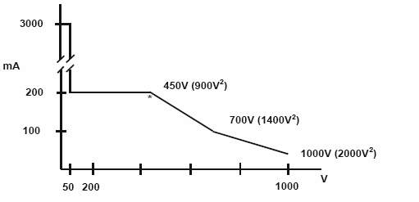
5.1 击穿参数和漏电参数测试曲线

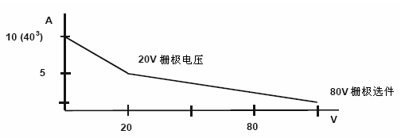

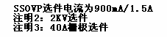

5.2 通态测试和增益测试曲线
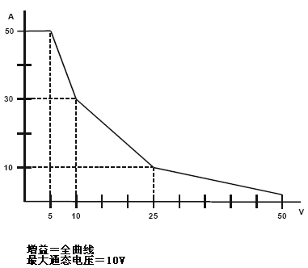

6售后服务及保修期限

1．质保期为一年，质保期内免费进行产品维修和各项技术支持；
2．终生产品技术支持，包括硬件维修，软件升级等，硬件维修收取成本价，软件实行免费升级；
3．产品售后在接到用户电话、传真、电子邮件服务申请后30分钟内给予答复，并向用户询问系统自检结果等现场故障情况。在收到用户提供的自检结果后24小时内完成维修服务，恢复用户生产；36小时内完成一般省外维修服务，恢复用户生产；华东、东北等偏远用户在48小时内完成维修服务，恢复 筛选生产。
4. 终生免费提供半导体测试技术咨.

附：中国电子集团二十所质量鉴定报告
四十七所用户报告
高新企业证书
外观图
